Facultatea de Automatica, Calculatoare si Electronica
Specializarea: Automatica si Informatica Aplicata
Grupa: 2.3 A

PROIECT la disciplina BAZE DE DATE



Student: Popescu Maria Cristina Coordonator,
Prof. Dr. Ing. Viorel Stoian

Craiova, 2023
Facultatea de Automatica, Calculatoare si Electronica
Specializarea: Automatica si Informatica Aplicata
Grupa: 2.3 A

PROIECT la disciplina BAZE DE DATE
SPITAL



Student: Popescu Maria Cristina

Coordonator,
Prof. Dr. Ing. Viorel Stoian
Craiova, 2023
CUPRINS

CAPITOLUL I. INTRODUCERE
CAPITOLUL II. TEMA DE PROIECT
CAPITOLUL III. SCHEMA CONCEPTUALA
3.1. Notiuni teoretice
3.2. Schema conceptuala
CAPITOLUL IV. SCHEMA LOGICA
4.1. Notiuni teoretice
4.2. Schema logica
CAPITOLUL V. NORMALIZAREA BD
5.1. Notiuni teoretice
5.2. Normalizarea tabelelor bazei de date
CAPITOLUL VI. DENORMALIZAREA BD
6.1. Notiuni teoretice
6.2. Denormalizarea bazei de date
CAPITOLUL VII. SGBD utilizat
7.1. Notiuni teoretice
7.2. Exemple de interogari SQL pe baza de date creata
CAPITOLUL VIII. CONCLUZII
BIBLIOGRAFIE

CAPITOLUL I. INTRODUCERE

Datele reprezintă informaţii fixate pe un anumit suport fizic în vederea utilizării şi prelucrării într-un anumit scop.
Baza de date (data base) este o colecţie de date organizate care serveşte unui anumit scop
(nu conţine date care nu sunt relevante). Faptul că sunt organizate înseamnă că sunt stocate, reprezentate şi accesate într-o manieră consistentă.
Dezvoltarea bazelor de date s-a bazat pe 2 cerinţe:
- persistenţa datelor (datele trebuie să fie valide pentru mai multe rulări),
- simplitatea stocării şi manipulării datelor.
Sistemul bazelor de date are 4 nivele:
Nivelul conceptual: Este nivelul fundamental ce descrie într-un mod natural şi fără ambiguităţi sistemul ce urmează a fi modelat.
Nivelul extern: La acest nivel se realizează schema externă care este astfel realizată încât grupuri diferite
de utilizatori să acceseze numai anumite subscheme ale schemei conceptuale globale.
Nivelul logic: Pentru o anumită aplicaţie dată schema conceptuală se converteşte într-o structură de nivel inferior unde se alege un model logic adecvat de organizare a datelor .
Nivelul intern: După ce a fost realizată schema logică aceasta se concretizează într-o schemă internă care este specifică sistemului de gestiune a bazelor de date ales.
Un SGBD (Sistem de Gestiune a Bazelor de Date) sau DBMS (DataBase Management System) este un sistem software care gestionează toate procesele dintr-o bază de date şi care permite utilizatorului să interacţioneze cu aceasta.
Principalele funcţiuni ale unui SGBD sunt:
- stocarea datelor,
- definirea structurilor de date,
- manipularea datelor,
- interogarea (extragerea şi prelucrarea) datelor,
- asigurarea securităţii datelor,
- asigurarea integrităţii datelor,
- accesul concurent la date cu păstrarea consistenţei acestora,
- asigurarea unui mecanism de recuperare a datelor,
CAPITOLUL II. TEMA DE PROIECT

Recent, managerul unei organizatii a angajat firma ta pentru a proiecta aplicatia de care are
nevoie, cu titlul: SPITAL
“Sunt managerul unuia dintre spitalele Craiovei, fiind doctor cardiolog. Avem mai multe saloane, avand mai multi pacienti. Fiecare salon este impartit in mai multe sectii, prin urmare pacientii nostrii sunt impartiti si ei pe mai multe sectii de saloane. Fiecare doctor din spital apartine unei anumite sectii conduse de un sef dectie care este tot doctor. Fiecare doctor este responsabil de mai multi pacienti, un pacient putut fi tratat de unul sau mai multi doctori. Având puse la dispoziție mai multe secții de saloane, acestea sunt supraveghiate de una sau mai multe asistente iar o asistenta nu poate lucra decat într-un singur salon. Există și o evidenta a internărilor și a externarilor pacientilor. Spitalul este dotat cu mai multe ambulanțe, iar șoferii lor lucrează în 3 ture. Un șofer poate conduce mai multe ambulanțe. O ambulanță poate fi condusă de un singur sofer.,,

CAPITOLUL III. SCHEMA CONCEPTUALA

3.1. Notiuni teoretice
În prima fază, o echipă nominalizată colectează (achiziţionează) datele corespunzatoare din
sistem, apoi urmează faza de organizare a acestora utilizându-se modelul entitate-legătură.
Principalele concepte folosite în acest model sunt: entitatea, relaţia (legătura) şi atributul.
Entitatea este un obiect de interes din sistem pentru care trebuie să existe date înregistrate.
Observaţii:
- Fiecare entitate are o denumire unică în cadrul unui sistem.
- Entităţile sunt reprezentate prin substantive, dar nu orice substantiv folosit în
descrierea sistemului este entitate, ci numai acelea care au o semnificaţie deosebită.
- Fiecare entitate trebuie să fie bine definită şi precizată pentru a se evita confuziile.
Relaţia (legătura) este o asociere (raport) nedirecţionată între 2 entităţi.
Cardinalitatea unei relaţii indică numarul de instanţe din fiecare entitate poate participa la
relaţie. Există 3 tipuri de cardinalitate:

"mulţi-la-unu" (many-to-one, M:1). Relaţia dintre entităţile A şi B este de tipul "mulţi-la-
unu" dacă fiecarei instanţe din A i se poate asocia cel mult o singură instanţă din B şi fiecărei instanţe din B i se pot asocia mai multe instanţe din A.
"unu-la-unu" (one-to-one, 1:1). Relaţia dintre entităţile A şi B este de tipul "unu-la-unu"
dacă fiecărei instanţe din A I se poate asocia cel mult o singură instanţă din B şi fiecărei
instanţe din B i se poate asocia cel mult o singură instanţă din A.
"mulţi-la-mulţi" (many-to-many, M:M) Relaţia dintre entităţile A şi B este de tipul "mulţi-
la-unu" dacă fiecărei instanţe din A i se pot asocia mai multe instanţe din B şi fiecărei instanţe din B i se pot asocia mai multe instanţe din A.
Atributul este o caracteristică a unei entităţi sau a unei relaţii. Fiecare entitate are un anumit număr de atribute despre care sunt înregistrate date.

Observaţii:
- Numele unui atribut este unic în cadrul unei entităţi sau al unei relaţii.
- Atributele sunt întotdeauna substantive, dar nu orice substantiv este atribut.
- Pentru fiecare atribut este necesară o descriere, împreună cu domeniul de valori
- Trebuie evitate atributele indirecte.
Chei primare, naturale, artificiale. Cheia unei entităţi este un atribut sau set de atribute
care identifică în mod unic o instanţă a acelei entităţi (face distincţie între oricare 2 rânduri
diferite ale tabelului asociat entităţii). Cheile sunt de 2 feluri: naturale (au semnificaţie reală
pentru entitate) si artificiale (nu au semnificaţie reală pentru entitate)
Avantajele cheilor artificiale primare:
- stabilitatea – Cheile primare artificiale se schimbă rar. Schimbarea unei chei primare
presupune schimbarea cheilor străine care fac referire la ea.
- simplitatea – Au un număr de atribute şi de caractere mai mic.
- Nu prezintă ambiguităţi în reprezentare
- Elimină apariţia valorilor Null.[2]
trateaza

preia
supreavegheaza
interneaza_in
lucreaza_in
PACIENTI
ASISTENTE
SALON
DOCTORI
SPITAL

-Intr-un spital lucreaza mai multi docotori.
-Doctorii trateaza pacientii preluati de asistente.
-Asistentele supravegheaza saloanele spitalului.

3.2 Schema conceptuala

Ambulanta
-id_ambulanta
-nr_ambulanta
-id_sofer
Sofer
-id_sofer
-nume
-prenume
-tura

Manager
-id_manager
-nume
-prenume
-specializare

Spital
-id_spital
-nume

Oras
-id_oras
-nume

Internari
-id_internare
-nume
-prenume
-data
Salon
-id_salon
-numar

Externari
-id_externare
-nume
-prenume
-data
Supraveghere
-tura
Asistente
-id_asistenta
-nume
-nr_salon

CAPITOLUL IV. SCHEMA LOGICA

4.1. Notiuni teoretice.
Pentru realizarea schemei logice a unei baze de date se porneşte de la scheme conceptuală
(modelul entitate – legătură) urmărindu-se conversia entităţilor şi a legăturilor în tabele
relaţionale.Regulile de conversie ale entităţilor, legăturilor şi atributelor sunt următoarele:
Transformarea entităţilor. Regulă generală: entităţile se transformă în tabele. Entităţile
independente devin tabele independente, adică tabele a căror cheie primară nu conţine chei
străine. Entităţile dependente devin tabele dependente (tabele detaliu) adică tabele a căror
cheie primară conţine cheia străină ce face referinta la cheia primara a entitatii de care
depinde entitatea in cauza. Subentitatile devin subtabele, adica tabele a caror cheie primara
este cheia straina pentru tabelul superentitate.
Transformarea relatiilor (legaturilor) Regula generala: Relatiile (legaturile) se convertesc
in chei straine.
Conventie: plasamentul cheii straine este simbolizat printr-o sageata. Atunci cand cheia
straina este inclusa in cheia primara, varful sagetii este plin si este gol in cazcontrar.
Relatiile 1:1 devin chei straine. Cheia straina este plasata in tabelul cu linii mai putine.
Relatiile M:1 devin chei straine plasate in tabelul care se afla in partea de “multi” a relatiei.
Cheia straina nu poate avea valoarea Null, iar in cazul entitatilor dependente ea va face parte
chiar din cheia primara a tabelului detaliu. Cheia straina poate avea valoarea Null si nu poate
face parte din cheia primara.
Relatiile M:M se transforma in 2 relatii M:1. In acest caz se construieste un tabel special
numit tabel asociativ care are 2 chei straine care fac referinta la cheile primare ale celor 2
tabele aflate in relatia M:M. Cheia sa primara este formata din cele 2 chei straine plus
(eventual) alte atribute suplimentare.
O relaţie de tip 3 se transforma intr-un numar de relatii de tip 2, egal cu numărul de tabele
asociate. Aceste relatii (legaturi) se stabilesc intre un tabel asociativ si tabelele asociate.
Tabelul asociativ are cate o cheie straina pentru fiecare tabel asociat, iar cheia sa primara este
formata din toate aceste chei straine plus (eventual) alte atribute suplimentare.
Transformarea atributelor Regula generala: Atributele se convertesc in coloane ale
tabelelor provenite din entitati sau chiar in tabele. Atributele simple ale unei entitati devin
coloane in tabelul provenit din acea entitate. Toate componentele unui atribut compus devin
coloane. Atributele repetitive (multivaloare) ale unei entitati devin tabele dependente ce
contin fiecare o cheie straina (care face referinta la cheia primara a entitatii) si atributul
multivaloare. Cheia primara a unui astfel de nou tabel este formata din cheia straina plus alte
coloane suplimentare. Atributele simple ale unei relatii 1:1 sau M:1 devin coloane ale
tabelului care contine cheia straina. Atributele simple ale unei relatii M:M vor deveni coloane

ale tabelului asociativ. Atributele simple ale unei relatii M:M vor deveni coloane ale tabelului
asociativ.
Diagrama logica a BD si tabelele asociat. Prezentam diagrama logica a bazei de date
pentru sistemul Magazin de inchrieri video(ANGAJATI, FURNIZORI, FILME, CLIENTI)
care a rezultat in urma transformarilor prezentate mai inainte si efectuate asupra diagramei
entitate-legatura.[2]

CAPITOLUL V. NORMALIZAREA BD

5.1. Notiuni teoretice
Normalizarea reprezinta procesul de descompunere a unui tabel relational in mai multe
tabele care satisfac anumite reguli si care stocheaza aceleasi date ca si tabelul initial astfel
incat sa fie eliminate redundanta in date si anomaliile la actualizare.
Caracterul reversibil al normalizarii. Prin caracter reversibil al normalizarii se intelege
faptul ca descompunerea se face fara pierdere de informatie, adica tabelul initial poate fi
reconstituit prin compunerea naturala atributelor comune, a tabelelor rezultate.
Regula Casey-Delobel (caz particular de descompunere fara pierdere de informatie) Fie un
tabel R(X, Y, Z) care se descompune prin proiectie in tabelele R1(X, Y) si R2(X, Z)unde prin
X notam setul de coloane comune ale tabelelor R1 si R2, iar prin Y si Z coloanele specifice
lui R1, respectiv R2. Conditia de descompunere fara pierdere de informatie presupune ca
tabelul R sa fie obtinut prin compunerea naturala a tabelelor R1 si R2.
Dependenta functionala. Fie R un tabel relational si X si Y doua submultimi de coloane
ale lui R. Spunem ca X determina functional pe Y sau ca Y depinde functional de X daca nu
exista doua randuri in tabelul R care sa aiba aceleasi valori pentru coloanele din X si sa aiba
valori diferite pentru cel putin o coloana din Y.
Dependenta functionala tranzitiva. Fie R un tabel relational, X o submultime de coloane a
lui R si A o coloana a lui R. Spunem ca A este dependenta tranzitiv de X daca exista o
submultime de coloane Y care nu include coloana A.
Prima forma normala (1NF - First Normal Form).Un tabel relational este in 1NF daca
fiecarei coloane ii corespunde o valoare indivizibila (atomica). Deci orice valoare nu poate fi
compusa dintr-o multime de valori (atributele compuse) si nu sunt admise atributele
repetitive.
Algoritmul 1NF:
1. Se inlocuiesc in tabel coloanele corespunzatoare atributelor compuse cu coloane ce
contin componentele acestora.
2. Fiecare grup de atribute repetitive se plaseaza in cate un nou tabel.
3. Se introduce in fiecare tabel nou creat la pasul 2 cheia primara a tabelului din care a
fost extras atributul respectiv, care devine cheie straina in noul tabel.
4. Se stabileste cheia primara a fiecarui nou tabel creat la pasul 2. Aceasta va fi compusa
din cheia straina introdusa la pasul 3 plus una sau mai multe coloane suplimentare.
A doua forma normala (2NF - Second Normal Form). Un tabel relational R este in a doua
forma normala (2NF) daca si numai daca: R este in 1NF, orice coloana care depinde partial de
o cheie a lui R este inclusa in acea cheie. Deci, 2NF nu permite dependentele functionale
partiale fata de cheile tabelului, cu exceptia dependentelor triviale, de incluziune.
A treia forma normala (3NF - Third Normal Form)
Definitie_1: Un tabel relational R este in a treia forma normala (3NF) daca si numai daca:
- R este in 2NF

- Pentru orice coloana A necontinuta in nici o cheie a lui R, daca exista un set de coloane X
astfel incat X Æ A, atunci fie X contine o cheie a lui R, fie A este inclusa in X.
Obs.: A doua conditie din definitie interzice dependentele functionale totale fata de
alte coloane in afara celor care constituie chei ale tabelului. Prin urmare, un tabel este in 3NF
daca orice coloana care nu este continuta intr-o cheie, depinde de cheie, de intreaga cheie si
numai de cheie. Daca exista astfel de dependente functionale trebuie efectuate noi
descompuneri ale tabelelor. Tinand cont de definirea notiunii de dependenta functionala
tranzitiva (4.1.) se poate formula:
A 4-a formă normală (4NF – Fourth Normal Form)
Definiţii: Fie R un tabel relaţional, X şi Y două submulţimi de coloane ale lui R şi Z = R – X
Y mulţimea coloanelor din R care nu sunt nici în X nici în Y. Spunem că există o dependenţă
multivaloare Y de X sau că X determină multivaloare pe Y (notaţia folosită: XÆÆY),
dacă, pentru orice valoare a coloanelor lui X, sunt asociate valori pentru coloanele din Y care
nu sunt corelate în nici un fel cu valorile coloanelor lui Z.
A 5-a formă normală (5NF – Fifth Normal Form)
Se întâlneşte destul de rar în practică şi are rolul de a elimina relaţiile M:M dependente
care pot introduce redundanţe în date.
Regulile de descompunere stabilite pentru formele normale 1NF-4NF permiteau
descompunerea prin proiecţie a unui tabel relaţional R în 2 tabele relaţionale R1 şi R2. Există
însă tabele relaţionale care nu pot fi descompuse în 2 tabele, ci în 3 sau mai multe, fără

pierdere de informaţie. Astfel de situaţii sunt tratate de 5NF. S-a introdus conceptul de join-
dependenţă sau dependenţă la compunere sau dependenţă de uniune.

Forma normală Boyce-Codd (BCNF – Boyce-Codd Normal Form). Un tabel relaţional R
este în forma normală Boyce-Codd (BCNF) doar dacă pentru orice dependenţă funcţională
totală X si A, unde X este un subset de coloane ale lui R, iar A este o coloană neconţinută în
X, X este o cheie a lui R. [4]

5.2. Normalizarea tabelelor bazei de date
Tabelele rezultate in urma proiectarii bazei de date respecta toate cele 3 forme(FN1, FN2,
FN3), astfel nu este necesar procesul de normalizare.

Tabel ORAS

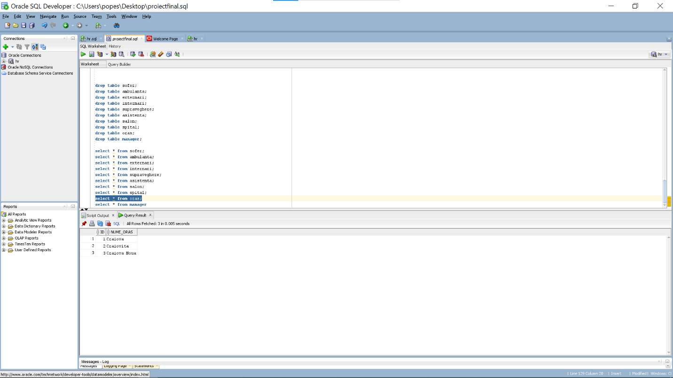

Tabel MANAGERI
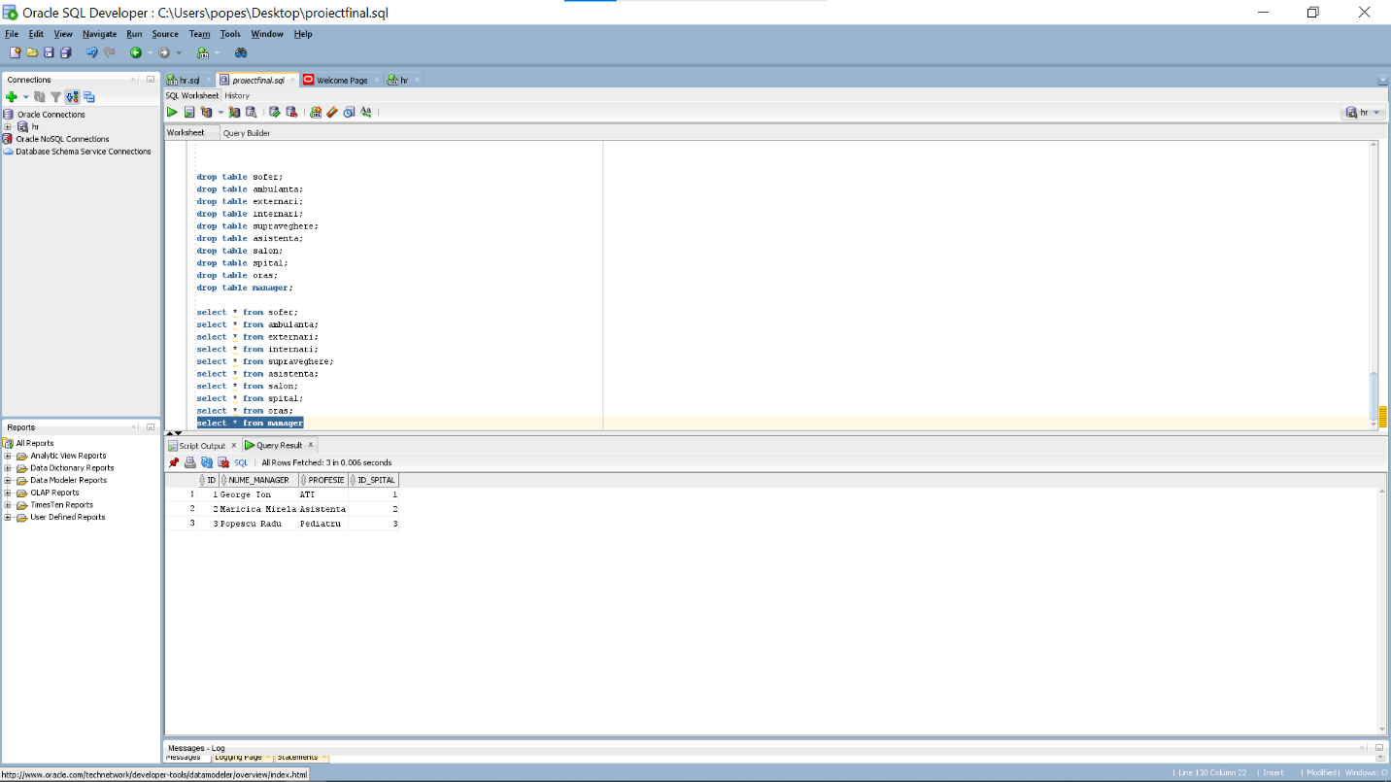
Tabel SPITAL
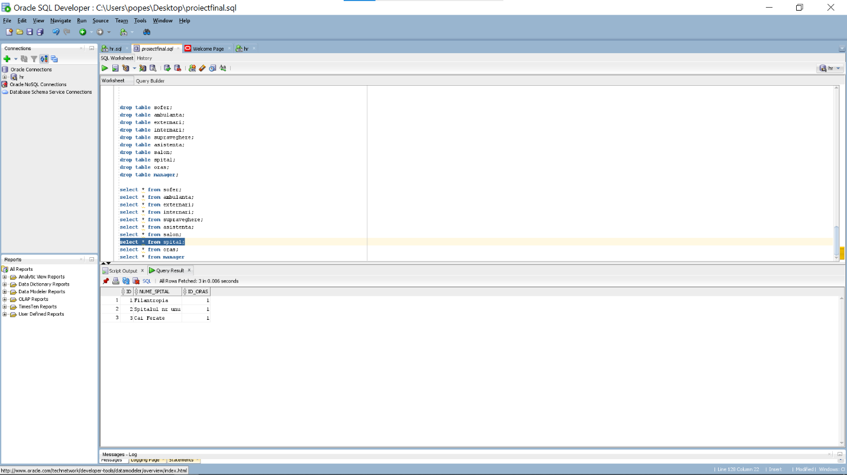
Tabel SALON


Tabel ASISTENTA
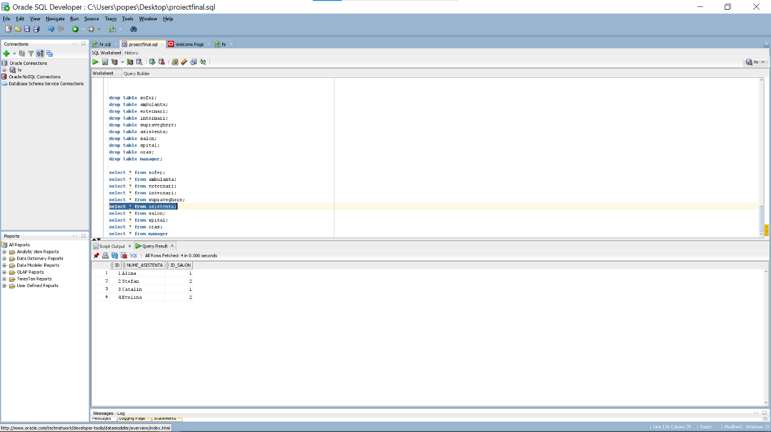
Tabel Supraveghere
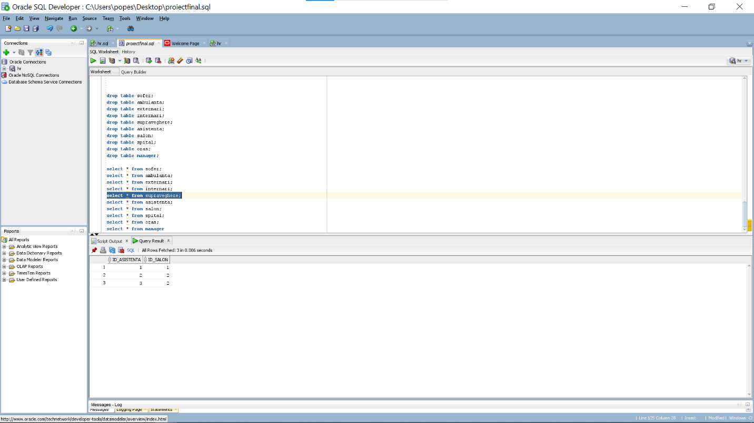

Tabel INTERNARI
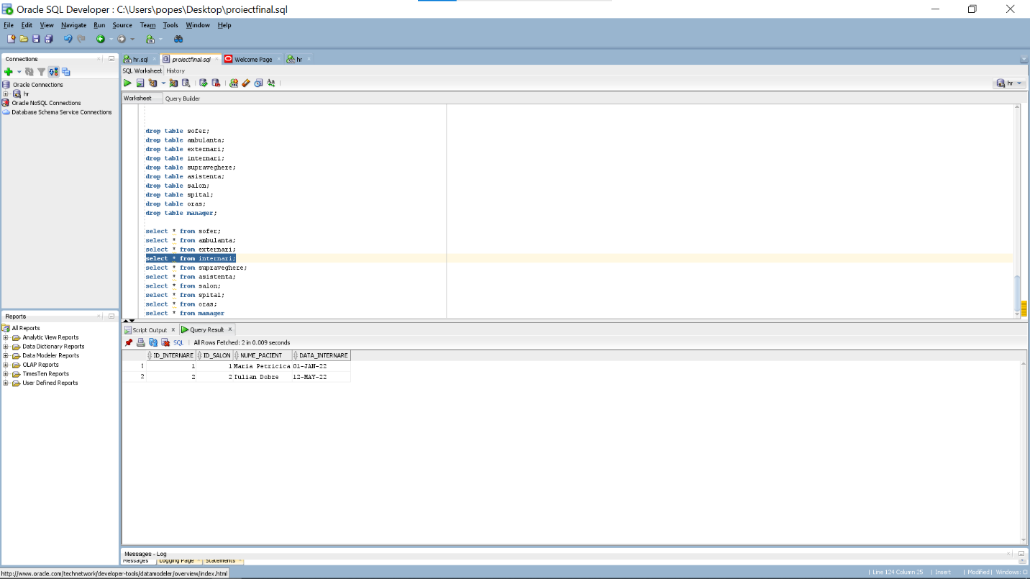
Tabel EXTERNARI
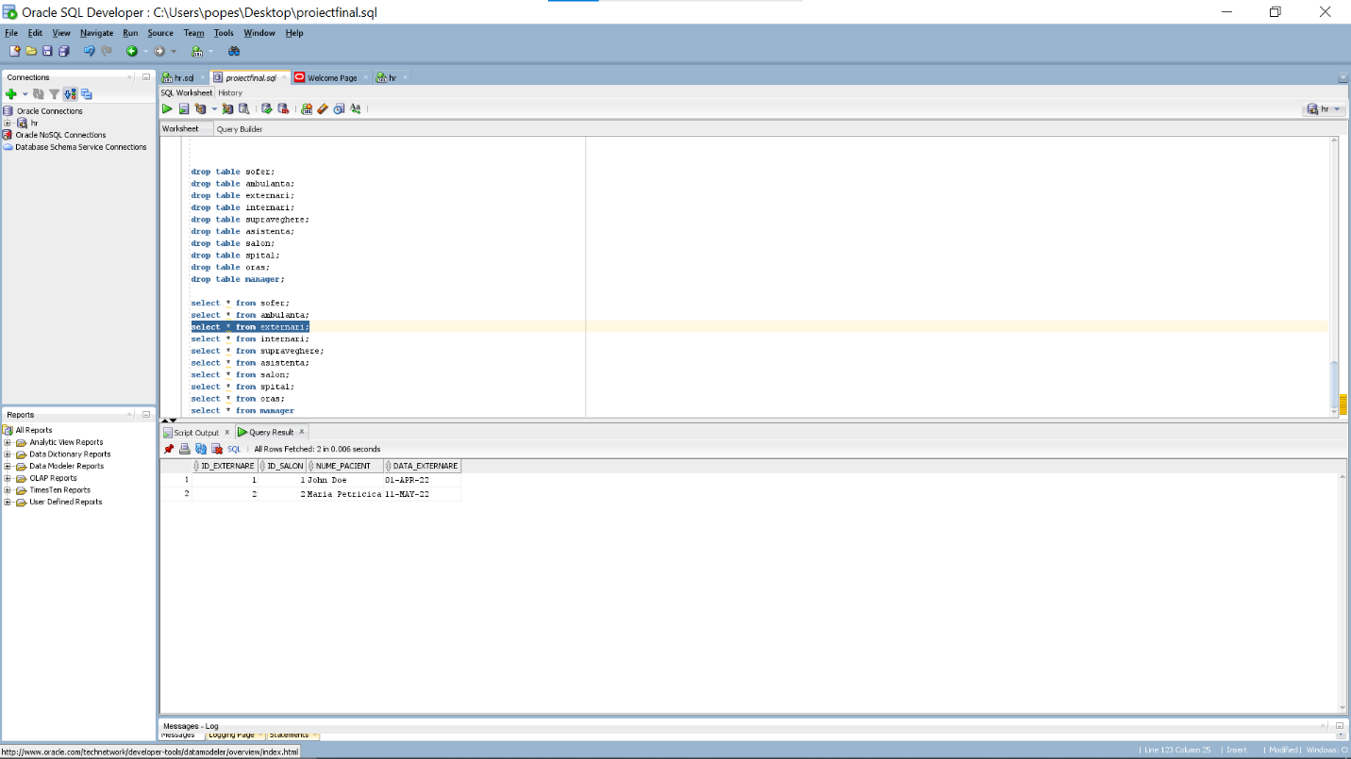

Tabel AMBULANTA
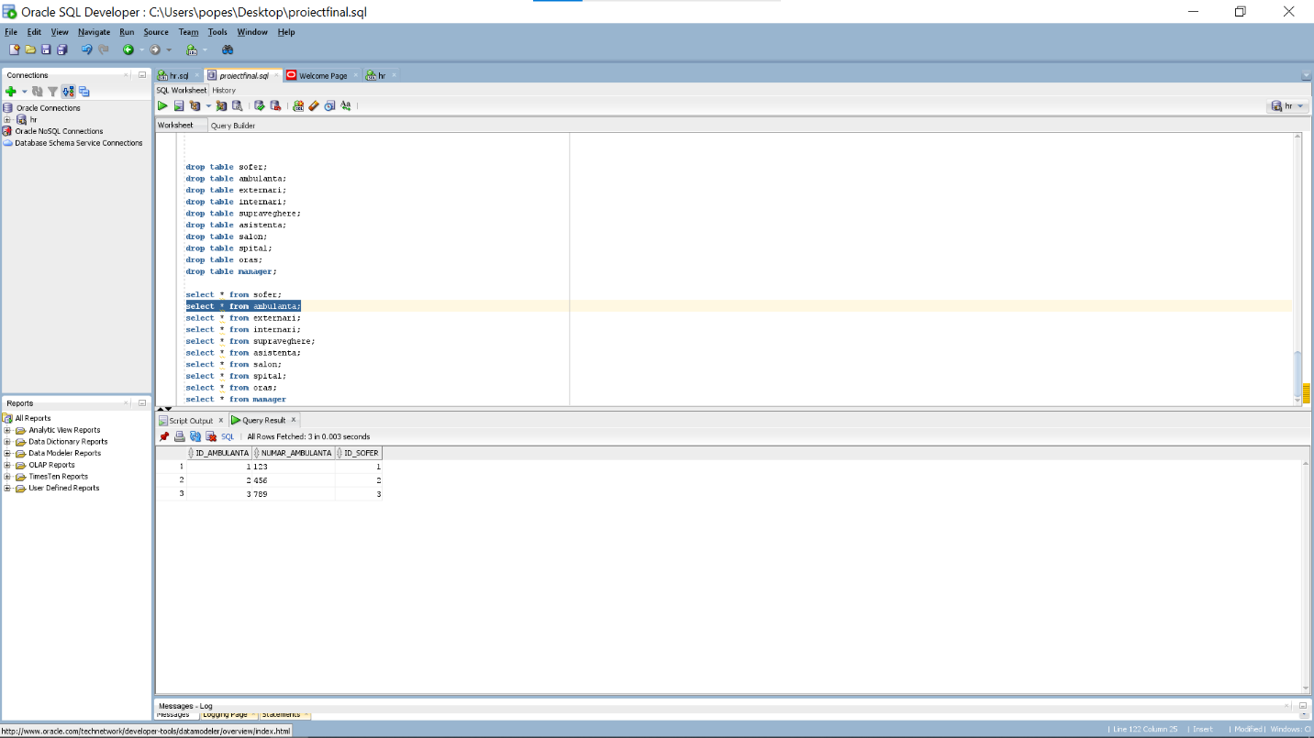
Tabel SOFER
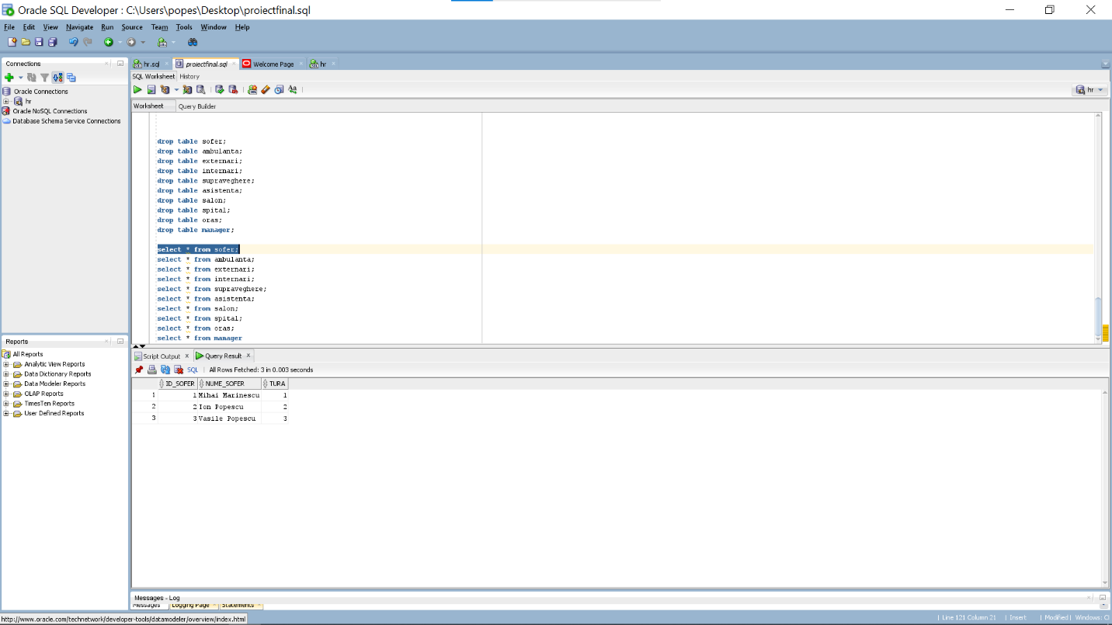

CAPITOLUL VI. DENORMALIZAREA BD

6.1. Notiuni teoretice. Denormalizarea unei BD reprezinta procesul invers operatiei de
normalizare si duce la cresterea redundantei datelor. Prin aceasta se doreste, in principal,
cresterea performantei si simplificarea programelor de interogare a datelor.
Obs.: - Denormalizarea se face numai dupa o normalizare corecta.
- Denormalizarea se face printr-o selectare strategica a structurilor care aduc avantaje
semnificative
- Denormalizarea trebuie insotita de masuri suplimentare de asigurare a integritatii
datelor.
Cresterea performantei. Un caz frecvent intalnit in interogarea BD este cazul unor operatii
sau calcule foarte des utilizate.
Cresterea performantei. Un caz frecvent intalnit in interogarea BD este cazul unor operatii
sau calcule foarte des utilizate.
Denormalizarea este utilizată pe scară largă, în special în contexte precum depozitul de date.
În acest context, în care viteza de răspuns a bazei de date la o interogare are o importanță mai
mare decât organizarea datelor, este util să existe o denormalizare a tabelelor pentru a evita
realizarea de imbinari suplimentare. Denormalizarea este utilizată în general prin
transformarea relațiilor ierarhice unu-la-multe într-o singură relație și apoi într-un singur
tabel.
De exemplu, în cazul seriilor temporale, datele după ce au fost normalizate (adică fixate
într-un interval care se extinde de la 1 la infinit, în funcție de perioada luată în considerare),
sunt returnate la forma lor originală.[4]

6.2. Denormalizarea bazei de date
Deoarece benefiziarul bazei de date nu solicita cerinte sau specificatii, nu este necesar
procesul de denormalizare a tabelelor.

Tabel ORAS
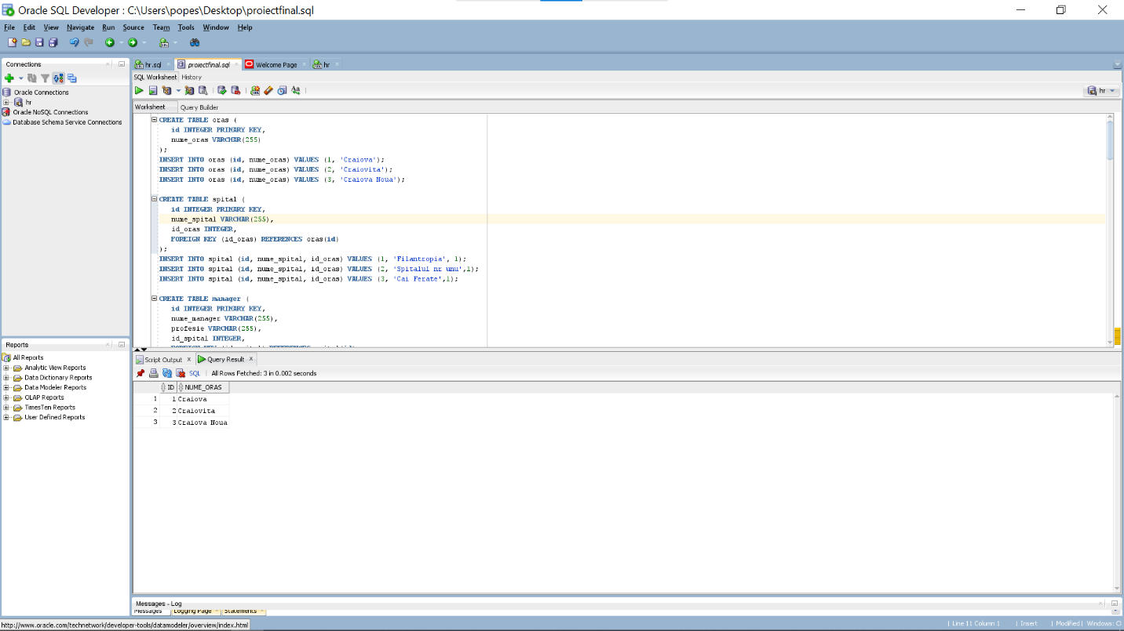
Tabel SPITAL
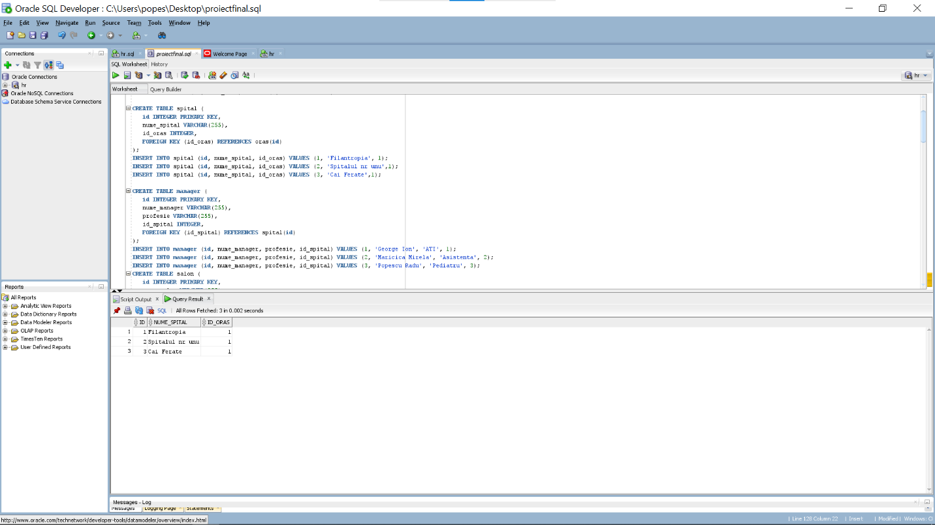

Tabel MANAGER
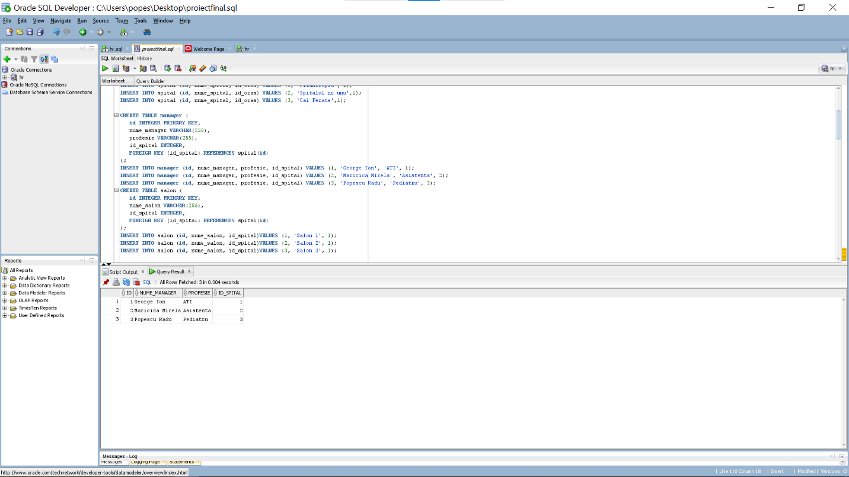
Tabel SALON
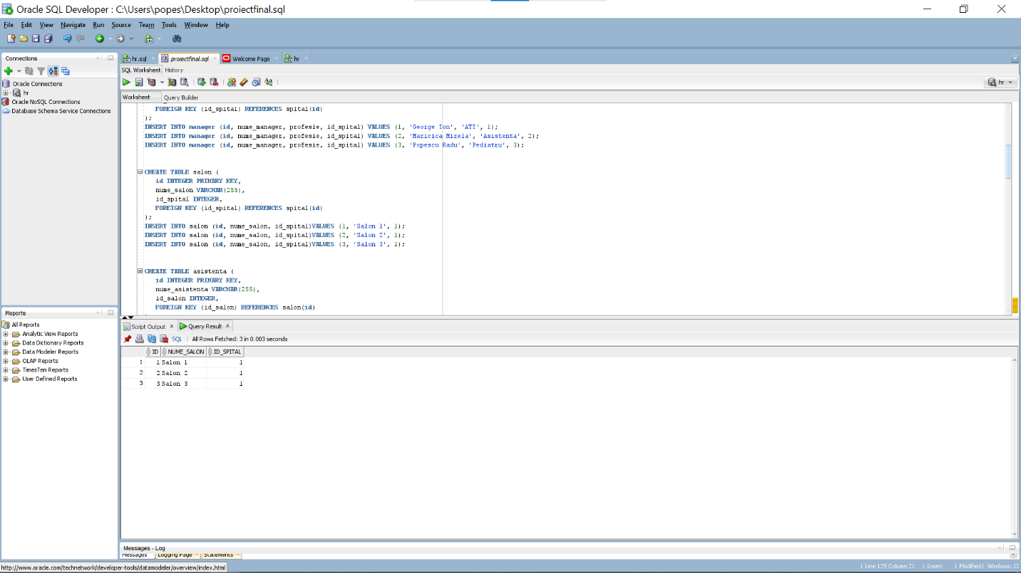

Tabel ASISTENTA
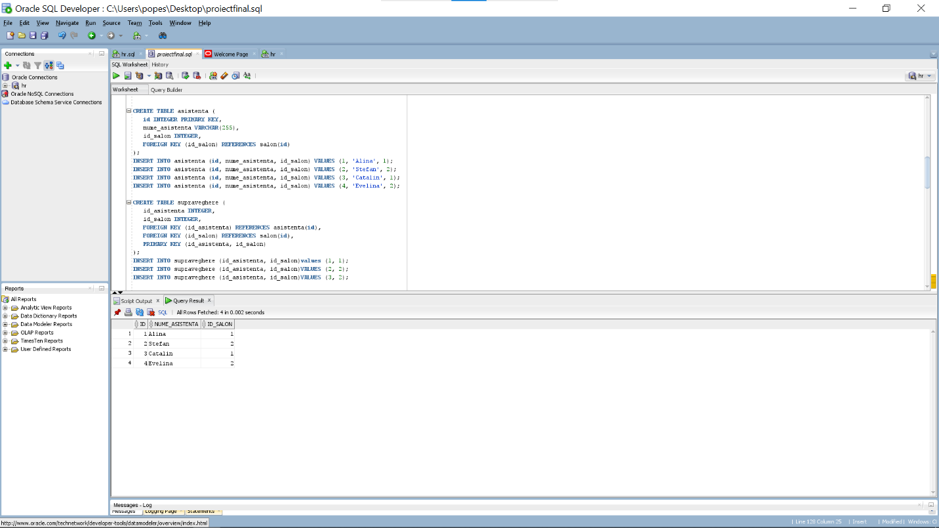
Tabel SUPRAVEGHERE
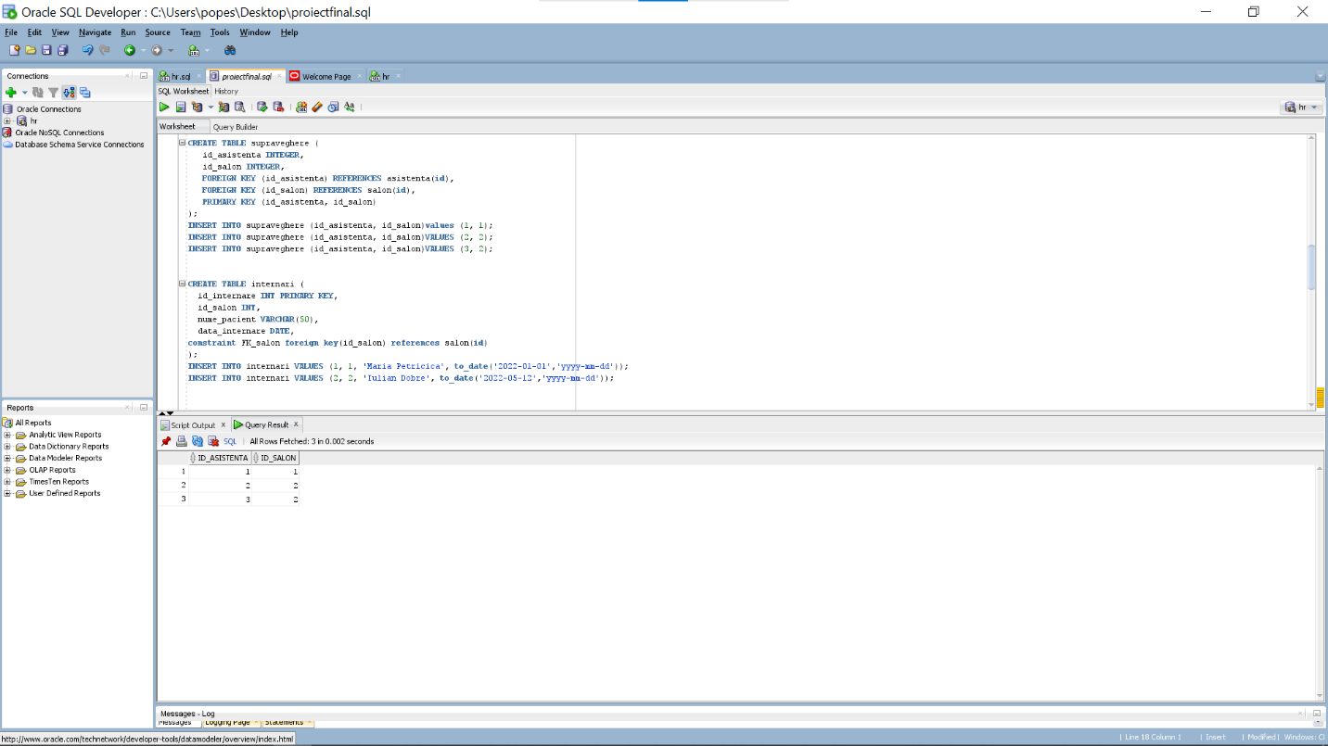

Tabel INTERNARI
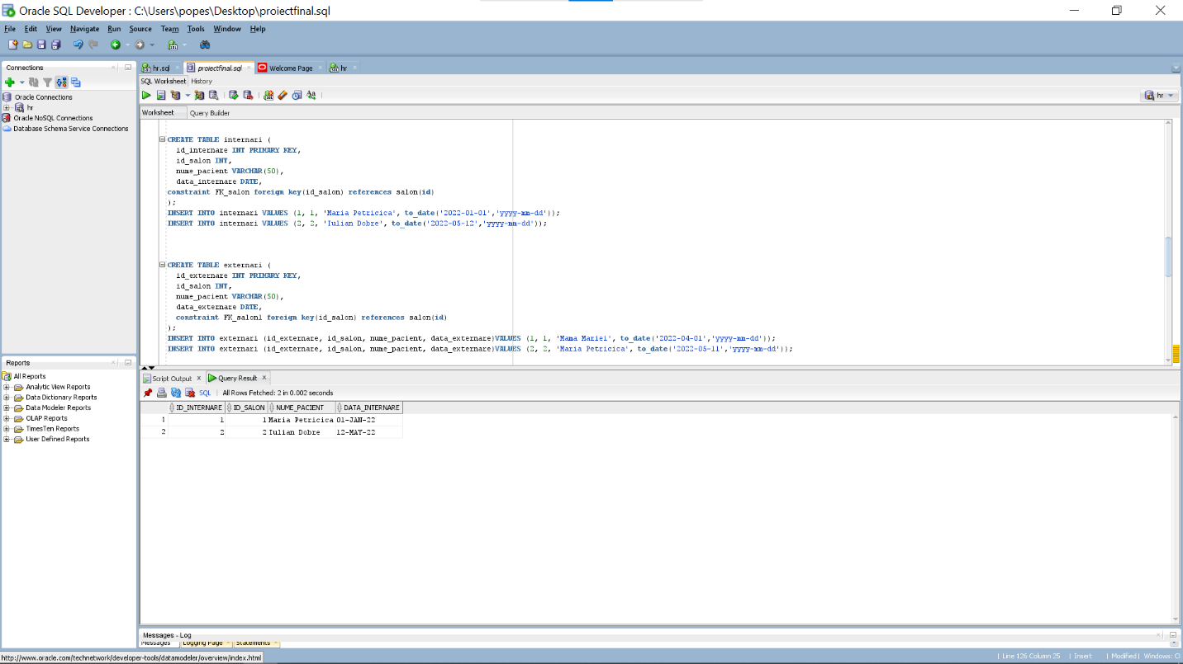
Tabel EXTERNARI
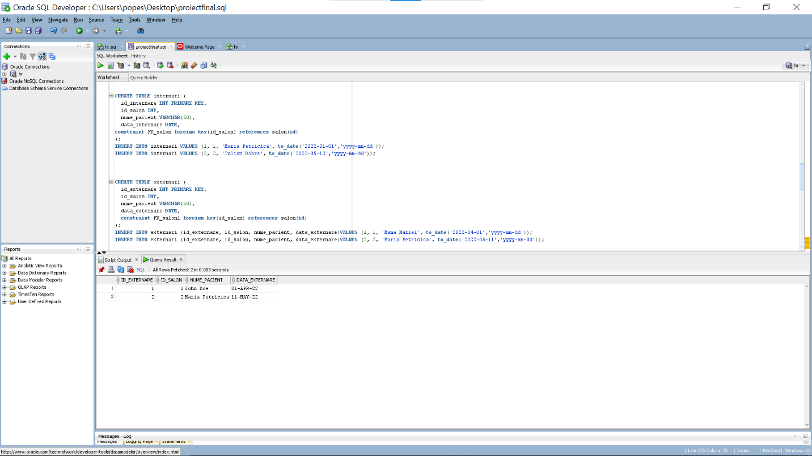

Tabel SOFER
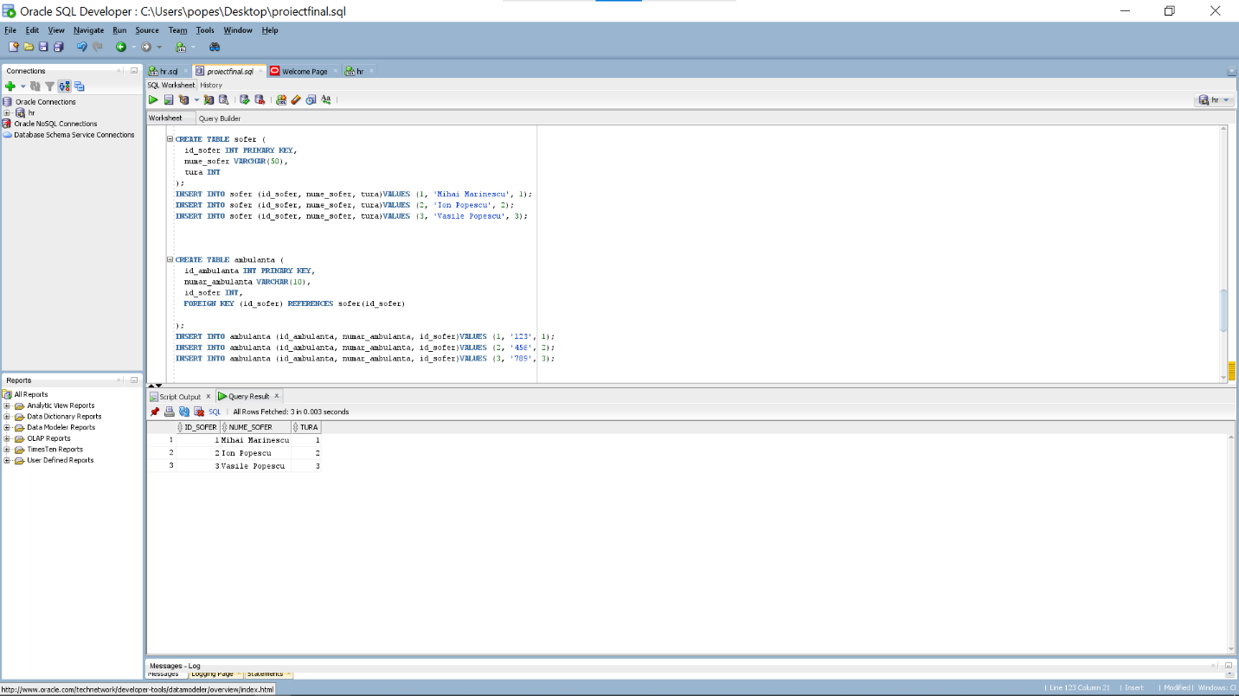
Tabel AMBULANTA
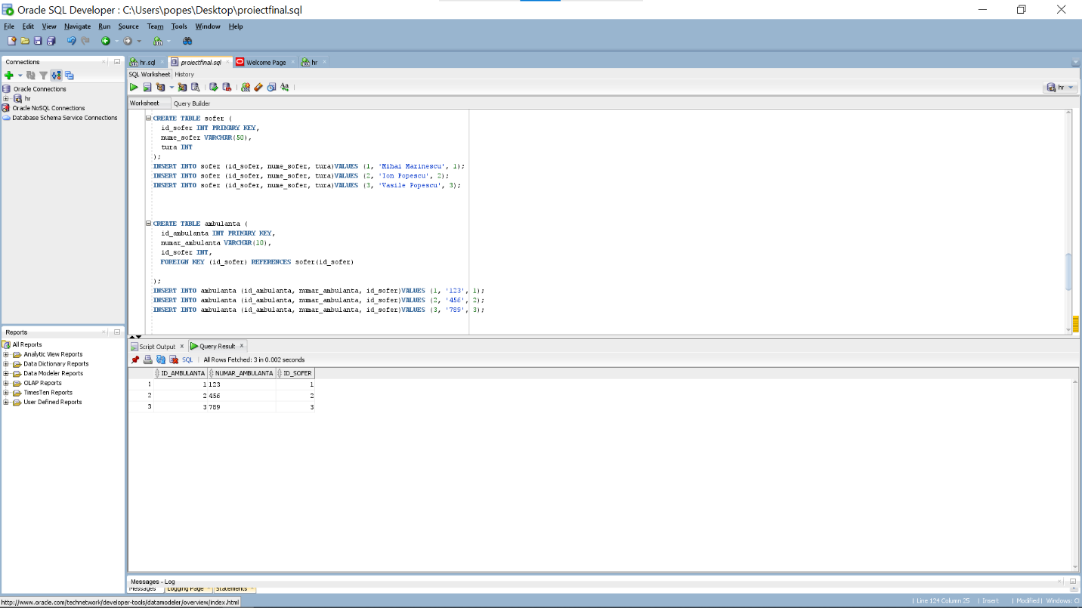

CAPITOLUL VII. SGBD utilizat

7.1. Notiuni teoretice
Un SGBD (Sistem de Gestiune a Bazelor de Date) sau DBMS (DataBase Management
System) este un sistem software care gestionează toate procesele dintr-o bază de date şi care
permite utilizatorului să interacţioneze cu aceasta.
Principalele funcţiuni ale unui SGBD sunt:
- stocarea datelor,
- definirea structurilor de date,
- manipularea datelor,
- interogarea (extragerea şi prelucrarea) datelor,
- accesul concurent la date cu păstrarea consistenţei acestora,
- asigurarea unui mecanism de recuperare a datelor,
- asigurarea unui mecanism de indexare care să permită accesul rapid la date.
După modelul folosit există mai multe tipuri de SGBD:
SGBD ierarhic - Modelul ierarhic stochează datele în structuri de tip arbore.
SGBD reţea - Datele sunt stocate sub formă de înregistrări cu legături multiple şi
complexe între ele.
Caracteristicile principale ale SGBD reţea sunt:
- reprezentare date complexe
- extrem de puţin flexibil
- design extrem de complicat
SGBD relaţional - Reprezintă cea mai simplă structură pe care o poate avea o bază de
date. Datele sunt organizate în tabele formate din înregistrări şi câmpuri. În acest caz bazele
de date relaţionale sunt foarte flexibile şi uşor de mânuit.
SGBD orientat pe obiect - Este tipul cel mai nou de SGBD fiind introdus conceptul de
obiect. Integrează principiile programării orientate pe obiect (C++, Actor etc.) cu cele ale
bazelor de date.
În cazul existenţei mai multor utilizatori, un SGBD trebuie să gestioneze accesul curent al
acestora la date, menţinând în acelaşi timp integritatea bazei de date.
a) Când două sau mai multe persoane vor să vizualizeze aceleaşi date fără a le
modifica însă, totul este în ordine şi nu trebuie luate măsuri suplimentare.
b) Când cel puţin o persoană doreşte să facă modificări asupra unor date care, în
acelaşi timp, sunt vizualizate de alte persoane, atunci SGBD trebuie să realizeze şi
să stocheze mai multe copii ale datelor şi să transfere toate modificările copiilor
într-o singură versiune atunci când întreaga operaţiune este terminată.
c) În cazul cănd mai multe persoane încearcă să modifice aceleaşi date în acelaşi
timp SGBD utilizează metoda blocării (locking). Utilizatorul care a efectuat
primul modificarea datelor le blochează, ceilalţi utilizatori neputându-le modifica
până ce operaţia efectuată de acesta nu este încheiată. În Oracle blocarea se poate
face la nivel de tabel sau la nivel de rând. Cu cât unitatea de date este mai mică
cu atât concurenţa este mai eficientă şi utilizatorii aşteaptă mai puţin. Oracle
blochează în mod implicit orice rând asupra căruia se execută o operaţie de
modificare.
Tranzacţii
Întregul mecanism care gestionează concurenţa într-o bază de date are la bază conceptul de
tranzacţie. Tranzacţia este cea mai mică unitate de lucru. Nu poate exista o operaţie mai mică
decât o tranzacţie. Toate tranzacţiile trebuie să fie atomice adică fiecare tranzacţie, fie este
complet executată, fie nu este executată deloc. Când o tranzacţie este încheiată se spune că
este permanentizată (commited); când nu poate fi încheiată şi trebuie anulată se spune că este
derulată înapoi (rolled back). Derularea înapoi poate fi făcută explicit, printr-o comandă a
utilizatorului sau poate fi executată în mod automat, în cazul unei probleme în funcţionarea
sistemului. În Oracle, o tranzacţie poate cuprinde una sau mai multe operaţii de interogare
sau manipulare a datelor şi doar cel mult o operaţie de definire a datelor. Un SGBD dispune
de un administrator de tranzacţii (transaction manager).
Baze de date distribuite
Baza de date distribuită reprezintă o mulţime de date corelate logic, dar distribuite pe mai
multe maşini interconectate printr-o reţea de comunicaţie. Din punct de vedere al
utilizatorului o bază de date distribuită reprezintă o singură bază de date. Acesta are acces la
nişte date fără să cunoască localizarea lor. Avantajele unei baze de date distribuite sunt:
- administrare distribuită, descentralizată a bazei de date,
- uşurinţă în administrare,
- eficienţă în exploatare,
- localizarea mai rapidă a defecţiunilor. [1]

7.2. Exemple de interogari SQL pe baza de date creata

1. Afişaţi persoanele care au caracterul ‚a’ pe a treia poziţie în Nume;
select * from membrii where Nume like '__a%';

2. Afişaţi internarile care au fost după 01-01-2022;
select *from internari where data_internari > '01.2022';.

3. Ordoneza numele pacientilor dupa nume si prenume;
select *from internari order by nume, prenume;

CAPITOLUL VIII. CONCLUZII

Baza de date creata corespunde criteriilor impuse de catre beneficiar, asigurand un mod optim
de stocare si regasire a datelor aferente internarii si exernarii de pacienti in cadrul spitalului din Craiova.
In urma analizelor si discutiilor am reusit sa cream o baza de data care sa gestioneze internarile si externarile spitalului.
Baza de date a fost normalizata si denormalizata pentru a optimiza timpul de executie al
interogarilor, dimensiunea bazei de date si implicit consumul de resurse sistem.
Sistemul de gestiune a bazelor de date propus a fi folosit, sql, asigura o exploatare optima a
bazelor de date, facand posibila consultarea datelor introduse, chiar si in cazul util unei rate mici
de transfer (conexiune internet).

BIBLIOGRAFIE

1. Viorel Stoian, ”BD-Notițe de curs”_Capitolul 1_Introducere.pdf
2. Viorel Stoian, ”BD-Notițe de curs”_Capitolul 2_Proiectarea bazelor de date relationale.pdf
3. Viorel Stoian, ”BD-Notițe de curs”_Capitolul 3_Modelul relational.pdf
4. Viorel Stoian, ”BD-Notițe de curs”_Capitolul 4_Normalizarea bazei de date.pdf
5. https://www.texasmonthly.com/arts-entertainment/ode-video-store-blockbuster/

